### logo2

*Dr.E.Beneše 496, 257 51 Bystřice*

Příloha č. 1

Nabídka: Vyorávač brambor GRIMME WH 200

Specifikace:

- nesený stroj – ano

- 2-řádkový – ano

- 2 prosévací pásy s pogumovanými příčkami – ano

- boční disková krojidla – ano

- otáčky vývodového hřídele 540 ot./min

- rotační naklepávač – ano

- odkládání hlíz na široko – ano

- pojezdová kola - ano

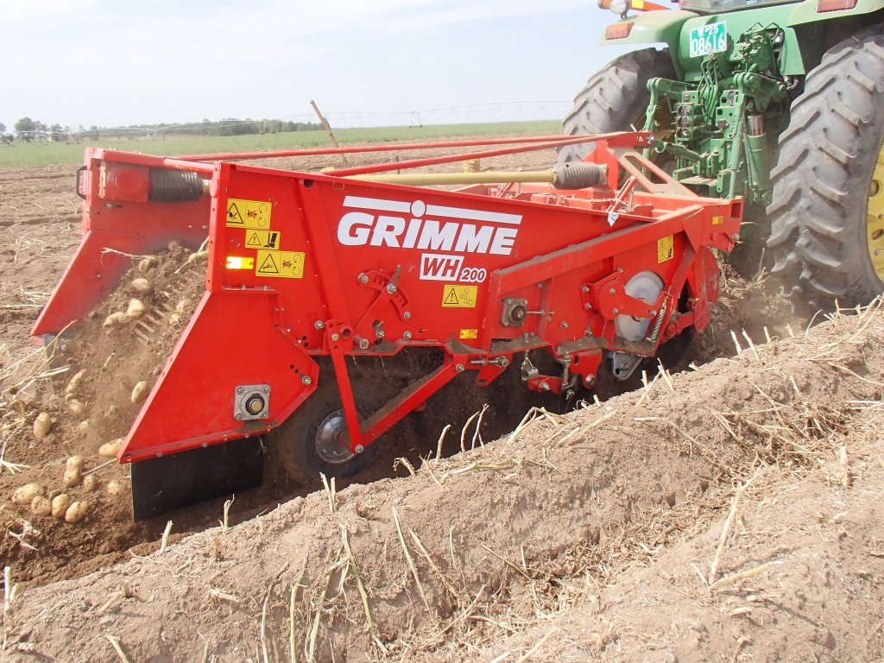

ilustrační foto

Cena bez DPH 365 000,- Kč

DPH 76 650,- Kč

Cena včetně DPH 441 650,- Kč

### logo2

*Dr.E.Beneše 496, 257 51 Bystřice*

Nabídka: Diskové brány OPaLL-AGRI PEGAS II 3

Specifikace:

- nesený stroj - ano

- pracovní záběr 3 m

- přepravní šířka 3 m

- dvě řady jednotlivě odpružených disků – ano

- průměr disků 520 mm

- zadní opěrný trubkový válec o průměru 550 mm

- sada závaží 330 kg – ano

- technické osvědčení – ano

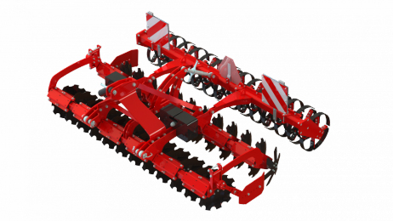

ilustrační foto

Cena bez DPH 277 000,- Kč

DPH 58 170,- Kč

Cena včetně DPH 335 170,- Kč

**Příloha č. 2**

**Položkový rozpočet**

**Část A: Nákup zemědělské mechanizace pro výuku praxe žáků oboru Agropodnikání v areálu VOŠ a SZeŠ Benešov na Pomněnicích**

|  |  |  |  |
| --- | --- | --- | --- |
| **Položka** | **Počet ks** | **Cena bez DPH** | **Cena vč. DPH** |
| Diskové brány | 1 | 277 000,- Kč | 335 170,- Kč |
| Vyorávač brambor | 1 | 365 000,- Kč | 441 650,- Kč |
| **Cena celkem** |  | **642 000,- Kč** | **776 820,- Kč** |